Hướng dẫn sử dụng thiết bị Loopback ETS – 1000L
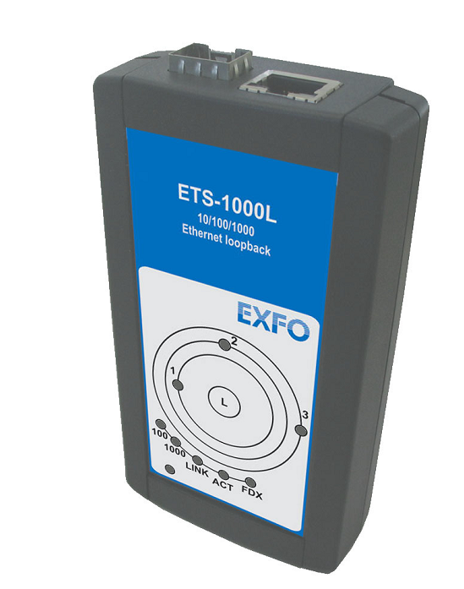

Chương 1: Giới thiệu về thiết bị Loopback ETS – 1000L
Thiết bị Loopback ETS – 1000L (Ethernet/Gigabit Ethernet) được dùng để thực hiện Loopback tại lớp vật lý, lớp dữ liệu, lớp mạng và lớp truyền dẫn trong mô hình OSI
Thiết bị này cho phép thực hiện điều khiển loopback thông qua giao thức OAM và điều khiển từ xa thông qua giao thức TELNET.

Điểm qua:
Mục này mô tả tất cả các cổng (connector) và LED sẵn có trên thiết bị Loopback ETS – 1000L

Mặt phía trước:
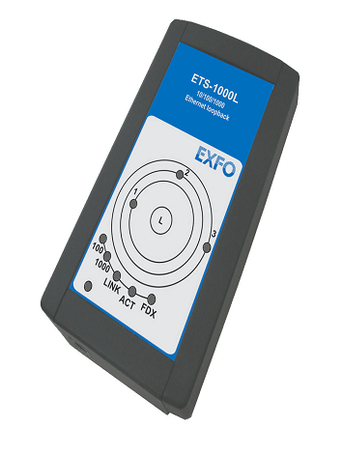

Các đèn LED:
Màu xanh của các đèn LED tương ứng với lớp được Loopback:
- 1 – Lớp vật lý (1)
- 2 – Lớp dữ liệu (2)
- 3 – Lớp mạng (3)
- 1+3 – Lớp truyền dẫn (4)

Điều khiển Loopback:
Nút này sẵn có cho chế độ điều khiển Loopback. Để chuyển giữa các lớp 1, 2, 3, 4 hoặc tắt chức năng Loopback thì ấn nút này đến khi mục được chọn được thực hiện

Các đèn LED chỉ dẫn tốc độ:
Các bộ đèn LED sau tương ứng với tốc độ đường truyền
Tốc độ | LED | Màu đèn LED
10 Mbit/s | 100 và 1000 | Xanh
100 Mbit/s | 100 | Xanh
1000 Mbit/s | 1000 | Xanh

Đường truyền Link:
Các đèn LED tương ứng với trạng thái đường truyền:
Trạng thái đường truyền LINK | Các màu LED
Kết nối được thiết lập | Màu xanh
Không kết nối nào được thiết lập | Không sáng

ACT
Đèn LED cho biết tốc độ truyền dẫn:
Trạng thái truyền dữ liệu | Các màu LED
Dữ liệu đang được truyền hoặc đang thu nhận | Xanh
Không dữ liệu được truyền hoặc thu nhận | Không sáng
FDX:
LED cho biết trạng thái giao diện Ethernet
Trạng thái giao diện Ethernet | Các màu đèn LED
Kết nối song công | Xanh
Kết nối đơn công | Không sáng

Nguồn :
Đèn này chỉ sáng khi nguồn cung cấp được nối vào

Các connector bên ngoài :
Máy đo được trang bị với các cổng giao tiếp như sau :
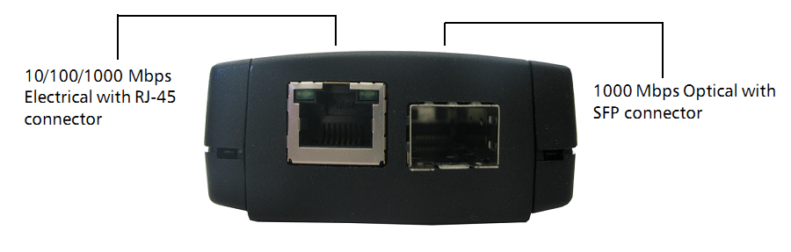
Các connector của máy đo và của thiết bị được nối được mô tả trong bảng sau :
Mô tả | Thiết bị được nối
Connector RJ-45 để nối mạng hoặc thiết bị được đo kiểm | Cáp Ethernet
Các connector SFP | SFP module
Connector nguồn đầu vào | Thiết bị cung cấp nguồn đầu vào

Các quy định an toàn
Trước khi sử dụng sản phẩm mô tả trong tài liệu này, nên hiểu về các qui định sau:

CẢNH BÁO
Chỉ ra sự nguy hại tiềm tàng, nếu không tránh sẽ dẫn đến cái chết hoặc nguy hại nghiêm trọng. Không tiếp tục quá trình trừ khi hiểu và đáp ứng các điều kiện theo yêu cầu.




CHÚ Ý
Chỉ ra sự nguy hại tiềm tàng, nếu không tránh sẽ dẫn đến một tổn hại nhỏ. Không tiếp tục quá trình trừ khi hiểu và đáp ứng các điều kiện theo yêu cầu.


CHÚ Ý
Chỉ ra sự nguy hại tiềm tàng, nếu không tránh sẽ dẫn đến hư hại phần tử của thiết bị. Không tiếp tục quá trình trừ khi hiểu và đáp ứng các điều kiện theo yêu cầu.


QUAN TRỌNG
Tham khảo thông tin về sản phẩm này sẽ không bỏ sót

Chương 2 : An toàn
Thông báo an toàn Laser
CẢNH BÁO
Không cắm hoặc kết nối sợi quang trong khi nguồn quang đang hoạt động, không nhìn trực tiếp vào sợi quang đang đo để đảm bảo bảo vệ mắt.

CẢNH BÁO
Sử dụng việc điều chỉnh, điều khiển, các thủ tục vận hành và bảo trì khác ngoài tài liệu này có thể dẫn đến mở rộng phát xạ nguy hiểm

Chương 3 : Bắt đầu với thiết bị Loopback
Trước khi thực hiện cấu hình và đo kiểm trên thiết bị Loopback ETS – 1000L hãy bật máy.

Để bật máy :
- Nhận máy từ hộp và hãy thực hiện kiểm tra các bộ phân đi kèm theo
- Nối bộ cấp nguồn với nguồn điện lưới và nối tới thiết bị ETS – 1000L. Thiết bị sẵn sàng trong khoảng 15 giây
- Tắt thiết bị và tắt nguồn cung cấp
Chú ý : Nếu người dùng muốn khôi phục lại các mặc định của thiết bị thì hãy ấn nút của một mức lựa chọn Loop khoảng 5 giây. Ba đèn LED sẽ sáng nhấp nháy ngay sau đó khoảng 1 giây để thông báo cho người dùng.

Chương 4 : Loopback
Chức năng Loopback là cần thiết cho việc đo kiểm các mạng theo tiêu chuẩn RFC – 2544 cũng như một số các tác nghiệp (nhiệm vụ) khác. Chức năng này cho phép thực hiện đo kiểm mạng mà không thay đổi các thiết lập của mạng đo kiểm.
Việc đo kiểm mạng với chức năng Loopback có thể được thực hiện tại lớp 4 của mô hình OSI, Các khung ‘jumbo’ được hỗ trợ (9600 byte)
- Tại lớp vật lý (L1) tất cả lưu lượng đầu vào được phát lại hướng ngược lại mà không thay đổi
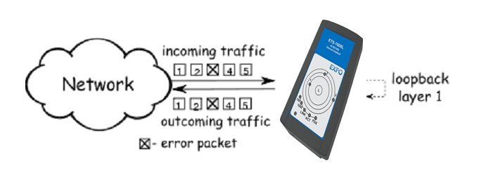
Tất cả các cơ chế kết nối sử dụng các thông báo sau :
  - MAC Src : Chỉ dẫn địa chỉ MAC nguồn.
  - MAC Dst : Chỉ dẫn địa chỉ MAC đích
  - IP Src : Chỉ dẫn địa chỉ IP nguồn.
  - IP Dst : Chỉ dẫn địa chỉ IP đích
  - TCP/UDP Dst : Chỉ dẫn số cổng TCP/UDP đích
  - TCP/UDP Src : Chỉ dẫn số cổng TCP/UDP nguồn
- Tại lớp dữ liệu (L2) tất cả lưu lượng đầu vào (không có lỗi) được phát quay trở lại với việc thay đổi địa chỉ MAC nguồn và đích
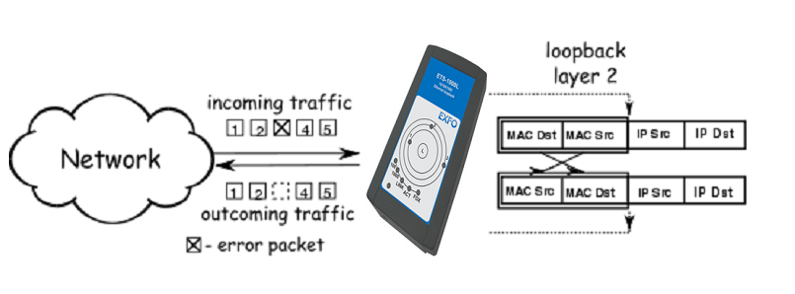
Chú ý : Các khung với địa chỉ MAC đích là khác với địa chỉ MAC của thiết bị loop ETS – 1000L không được phát lại
Chú ý : Các khung có địa chỉ MAC nguồn và đích giống nhau không được phát lại tại các lớp dữ liệu, mạng và truyền dẫn
- Tại lớp mạng (L3) lưu lượng đầu vào (các gói tin không bị lỗi) được phát quay ngược trở lại với địa chỉ IP và địa chỉ MAC của nguồn và đích được hoán đổi.
Chú ý : Chỉ các khung với các địa chỉ IP và địa chỉ MAC tương ứng với địa chỉ IP và MAC của ETS – 1000L được phát lại.
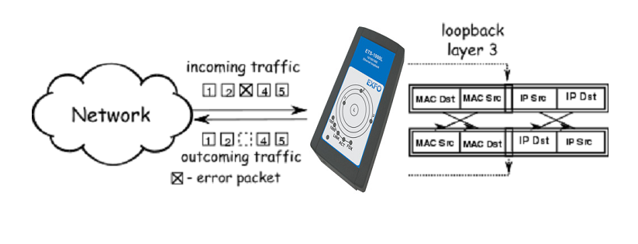
- Tại lớp truyền dẫn (L4) lưu lượng đầu vào (các gói tin không bị lỗi) được phát quay ngược trở lại với các địa chỉ IP, MAC, TCP/UDP được hoán đổi.
Chú ý : Chỉ các khung với các địa chỉ MAC và IP nguồn tương ứng với các địa chỉ MAC và IP của ETS – 1000L được phát lại
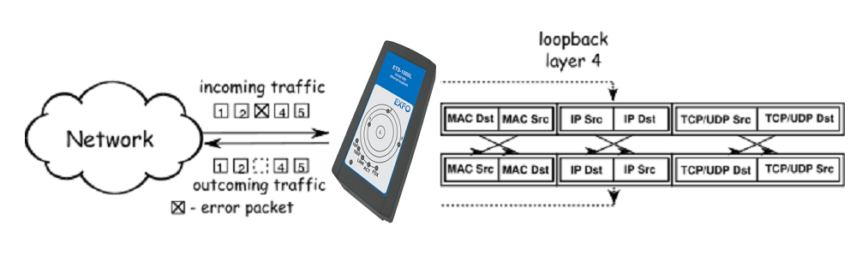

Các sự điều chỉnh Loopback :
Kết nối ETS – 1000L tới mạng Ethernet và chọn lớp Loopback bằng cách ấn vào nút L. Thêm các thông số (địa chỉ IP, MAC,…) được cấu hình bằng cách quản lý từ xa

Chương 5 : Quản lý từ xa
Telnet là một giao thức mạng được sử dụng để truy nhập tới thiết bị đầu xa thông qua một PC. Theo đó các lệnh có mặt trong bảng phía dưới, nó có thể được dùng để cấu hình thiết bị ETS – 1000L và quan sát các thiết lập hiện tại.
Để thực hiện quản lý thiết bị trên giao thức Telnet thì hãy nối ETS – 1000L tới máy tính PC thông qua giao diện Ethernet, chức năng Loopback phải được tắt.
Địa chỉ IP mặc định của thiết bị ETS – 1000L là 192.168.1.1
Username : admin
Password : admin
Các lệnh quản lý từ xa – chế độ Show (quan sát)
Lệnh | Thông tin quan sát trong màn hình điều khiển hoặc thực hiện kích hoạt
Show version | Xem phiên bản phần mềm
Show link | Xem trạng thái của giao diện
Show ip address | Xem địa chỉ IP của giao diện
Show ip netmask | Xem địa chỉ subnet mask
Show ip gateway | Xem địa chỉ ip của gateway
Show mac | Xem địa chỉ mac
Show gbe speed | Xem tốc độ giao diện
Show gbe autonegotiation | Xem trạng thái autonegotiation
Show gbe mac | Xem địa chỉ mac của giao diện
Show oam mode | Xem chế độ OAM :off/active/passive
Show oam discovery | Xem trạng thái xử lý discovery OAM
Show tftp | Trạng thái của TFTP server: on/off
Show vlan mode | Trạng thái của vlan: on/off
Show vlan id | Nhận dạng vlan
Show vlan priority | Mức ưu tiên của vlan
Reboot | Khởi động lại thiết bị
configure | Chuyển tới chế đọ cấu hình
Exit | Kết thúc phiên
Help | Hiện danh sách các lệnh sẵn có

Các lệnh quản lý từ xa (Telnet) – chế độ cấu hình :
Lệnh | Hoạt động
Ip address | Thiết lập địa chỉ IP của giao diện
Ip netmask | Thiết lập subnet mask của giao diện
Ip gateway | Thiết lập địa chỉ ip của gateway
Gbe mac | Thiết lập địa chỉ mac của giao diện
Gbe speed | Thiết lập tốc độ của giao diện: 10/100/1000/automatic
Gbe autonegotiation | Thiết lập chế độ tự động chuẩn đoán: on/off
oam | Thiết lập chế độ oam:off/active/passive
Vlan mode | Thiết lập chế độ vlan: on/off
Vlan id | Thiết lập nhận dạng vlan (0 ~ 4095)
Vlan priority | Thiết lập mức ưu tiên vlan (0 ~ 7)
Tftp | Cho phép hoặc không cho phép TFTP server: on/off
password | Thay đổi mật khẩu quản trị
save | Lưu các thay đổi, các thay đổi này sẽ được áp dụng sau khi khởi động lại thiết bị
reboot | Khởi động lại thiết bị
Exit | Thoát khỏi chế độ cấu hình
Help | Hiện danh sách các lệnh sẵn có
Chú ý: Các lệnh trong chế độ cấu hình sẽ có tác dụng sau khi thực hiện lện lưu và khởi động lại

OAM
OAM (vận hành, quản trị và bảo dưỡng) là một giao thức của việc gíam sát trạng thái đường truyền. Giao thức này hoạt động tại lớp dữ liệu của mô hình OSI. Để phát dữ liệu giữa 2 thiết bị Ethernet thì phải sử dụng các dữ liệu của giao thức OAM (OAMPDU)
Một đặc điểm quan trọng của giao thức OAM là để cung cấp khả năng để sử dụng chế độ Loopback cho thiết bị đầu xa. Cả hai thiết bị phải hỗ trợ tiêu chuẩn IEEE 802.3ah
ETS – 1000L và thiết bị đầu xa phải được kết nối trực tiếp với nhau. Các trạng thái của giao thức OAM như sau:
- Passive: Trong chế độ passive thì cổng này chỉ có thể đáp ứng cho các lệnh OAM ethernet từ thiết bị đầu xa nhưng không khởi động chế độ Loopback
- Off: OAM không được phép

Chương 6: Bảo dưỡng
Để giúp cho thiết bị hoạt động được lâu hơn và không bị lỗi:
- Luôn luôn làm sạch các đầu connector quang trước khi sử dụng chúng
- Giữ cho thiết bị luôn sạch, không bị bụi bẩn
- Lau sạch vali và các mặt trước của thiết bị với miếng vải mềm có thấm nước
- Lưu thiết bị tại nhiệt độ phòng, tại những nơi khô và không bụi bẩn. Luôn giữ thiết bị tránh tiếp xúc với ánh sáng bên ngoài
- Tránh để thiết bị tại những nơi có độ ẩm cao hoặc nhiệt độ lớn
- Tránh bị va chạm và shock
- Nếu bất kỳ chất lỏng nào bám trên thiết bị thì hãy tất nguồn cho thiết bị ngay lập tức và để khô thiết bị

Chưong 7: Khắc phục, xử lý sự cố
Trước khi gọi đến sự trợ giúp của EXFO xin hãy xem các lỗi thường xảy ra sau:
Lỗi | Nguyên nhân | Cách khắc phục
Kết nối bị mất | - Cáp nối không đúng  - Có 2 kết nối hoạt động cùng một lúc | - Kiểm tra lại trạng thái kết nối của cáp  - Chỉ sử dụng một kết nối
Không kết nối | - Thiết lập kết nối internet | - Kiểm tra trạng thái chế độ autonegotiation và các thiết lập giao diện
Không kết nối Telnet | - Chế độ Loopback được bật, kết nối cáp không đúng | - Tắt chế độ Loopback và kiểm tra trạng thái cáp kết nối

Mục lục
Chương 1: Giới thiệu về thiết bị Loopback ETS – 1000L 2
Điểm qua: 2
Mặt phía trước: 2
Các đèn LED: 2
Điều khiển Loopback: 3
Các đèn LED chỉ dẫn tốc độ: 3
Đường truyền Link: 3
ACT 3
FDX: 3
Nguồn : 3
Các connector bên ngoài : 4
Các quy định an toàn 4
Chương 2 : An toàn 5
Chương 3 : Bắt đầu với thiết bị Loopback 6
Để bật máy : 6
Chương 4 : Loopback 7
Các sự điều chỉnh Loopback : 8
Chương 5 : Quản lý từ xa 9
OAM 10
Chương 6: Bảo dưỡng 12
Chưong 7: Khắc phục, xử lý sự cố 13

